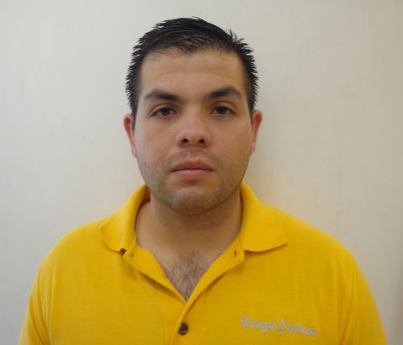 **LIC. JESÚS ALBERTO SANCHEZ RAMÍREZ**

**ESTUDIOS REALIZADOS**

**PRIMARIA**

Esc. España

Dirección: Juan Pablos y Matamoros, Col. Centro. Torreón, Coah. (Certificado) 1996-2002.

**SECUNDARIA**

Tec. #62

Dirección: Carretera Torreón-Matamoros, Ejido San Miguel. Torreón, Coah. (Certificado) 2002-2005.

**PREPARATORIA**

CBTA 1 Dirección: Carretera Torreón-Matamoros, Ejido La partida. Torreón, Coah. (Certificado) 2005-2008.

Título y cedula: Técnico en Informática.

**PROFESIONAL**

Escuela Normal Superior de la Laguna C.R.

Especialidad: Ciencias II (Énfasis en Física)

Dirección: Boulevard Miguel Alemán #570 Ote. Col. Las Rosas, Gómez Palacio, Dgo. 2008-2012.

Título: Licenciado en Educación Secundaria y Preparatoria.

**EXPERIENCIA LABORAL**

**Colegio America**

Av. Matamoros 968 Ote., Col. Centro, Torreón, Coahuila.

Docente en la materia de Fisica Ciencias II en Preparatoria y Matematicas en Secundaria.

**Colegio Makarenko de la Laguna**

 Ocampo 143 Oriente, Centro 27000 Torreón, Coahuila.

Docente en la materia de Matemáticas Aplicadas y Cálculo en Preparatoria.

**Colegio Bilingüe de San Ángel**

C. Bromo s/n Col. Sol de Oriente

Docente en Ciencias en Secundaria (Biología, Física, Química).

**Instituto Manuel Acuña**

C. Ocampo Ote. No 1130 Col. Centro

Docente en Preparatoria en Matemáticas, Física (Ciencias II).

**Codisdec (Colegio de Diseño y Decoración)**

Ocampo 27 Poniente, Centro, 27000 Torreón, Coah

Docente en preparatoria en Química y Biología.

**UANE**

El Eriazo del Nte y Periférico S/N, Fracc El Roble II, 27119 Torreón, Coah.

Docente en Preparatoria en Física (Hidráulica y Electrónica).

**Preparatoria Nocturna Luis Fiero Lares (Actual 19:00 a 22:30)**

Boulevard Miguel Alemán s/n frente a la termo.

Docente en Ciencias II (Física) y Temas selectos en Física.

**Universidad Pedagógica de Durango (Actual 8:00 a 15:00)**

Blvd. Guadalupe Victoria s/n Juan Escutia, Col. Sacramento, Gómez Palacio, Dgo.

Prefecto encargado del área de Licenciatura en Ciencias de la Educación.